ТЗ от 05.05.14
1. изменить 2 договора в 1С 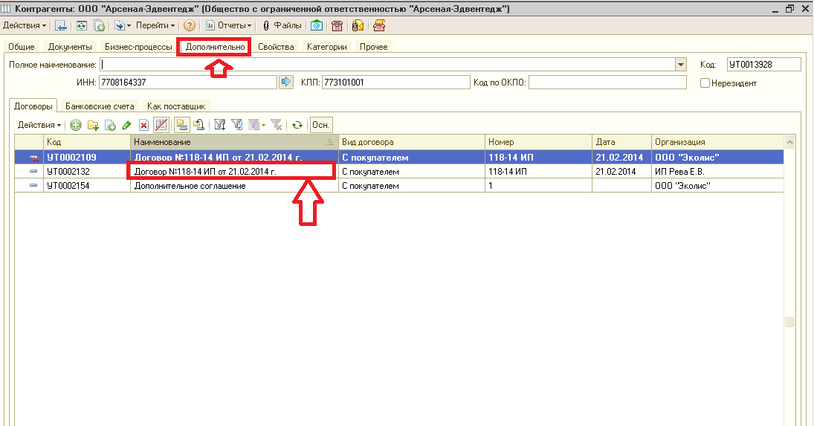

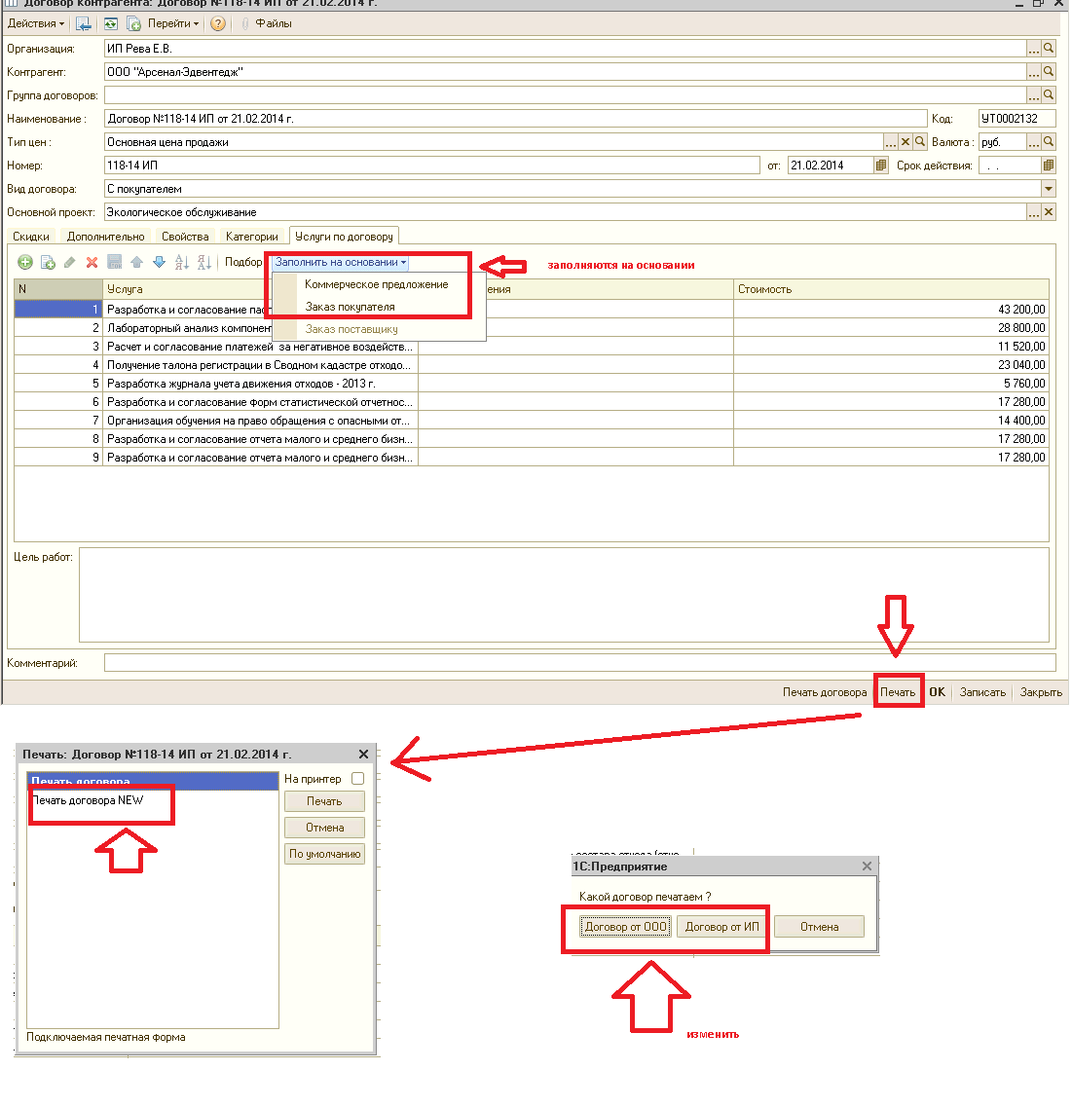
В протокол №1 (стр.6) (который раньше брался из табличной части договора) – добавить статичную часть (в двух вариантах)

